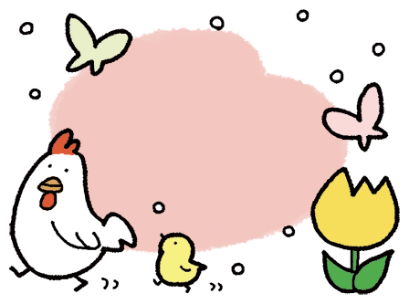

令和５年４月　６日

港区立高輪台小学校

校長　　　細川　力

栄養職員　八代 美弥子

**令和5年度から**

**学校給食の牛乳をストローレス化します**

給食だより

４

月



　ご入学、ご進級おめでとうございます。

　新年度が始まりました。食を通じて、子どもたちが元気に毎日をすごしていけるように努めていきますので、よろしくお願いいたします。



コップから飲むイメージで、ストローを使わずに、牛乳を飲みます。手のケガなどでパックを持つことができない方は、ご相談ください。

**給食時間の約束**



**口に食べ物を入れたまま**

**話さないようにしよう**

**好ききらいをしないで**

**食べよう**

**茶わんや汁わんは手に**

**持って食べよう**

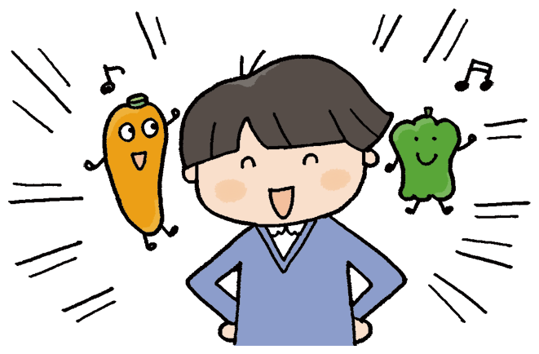

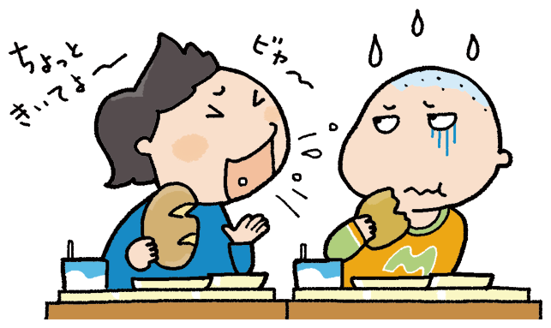



**大切な食事のあいさつ**

早起き

**よくかんで楽しく**

**食べよう**

**食事中にきたない話は**

**やめよう**

**食べている途中で立ち**

**歩かないようにしよう**

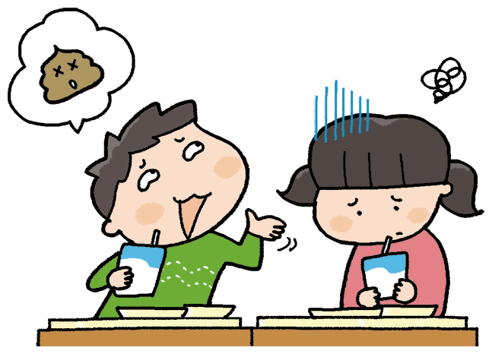

**いただきます・ごちそうさま**

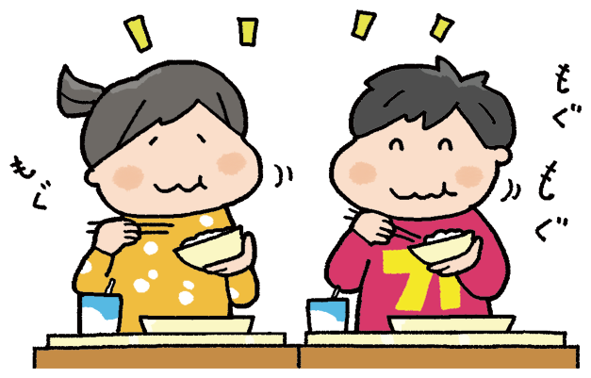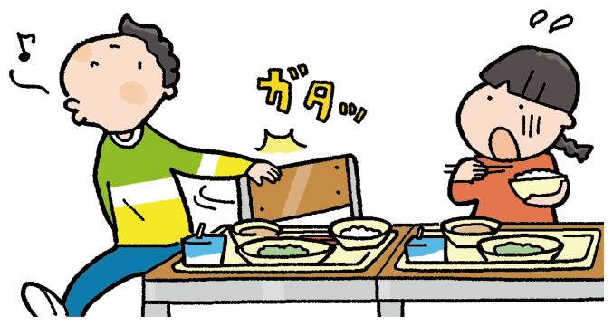

早寝を

　日本には食事の前後のあいさつがあります。「いただきます」

にも「ごちそうさま」にも食べ物の命や食事を用意するために

かかわった人たちへの感謝の気持ちが込められています。

心がけましょう

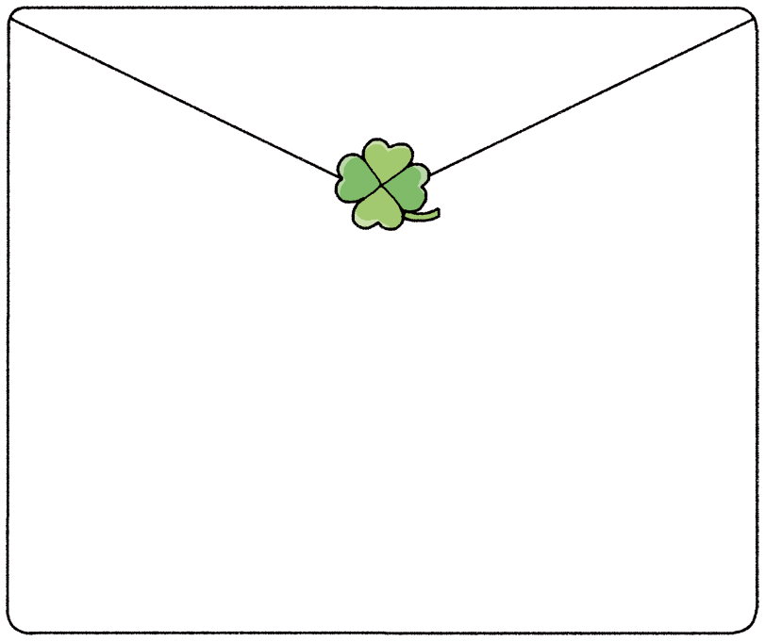

Ｑ．給食当番なのに体調が悪い時は

どうするの？

よろしく

お願いします

給食当番は身支度も大切な仕事です



★ぼうしは髪の毛が

　出ないように

　かぶりましょう

　下痢や発熱、腹痛、おう吐

などの感染症の症状がある

場合は、そのまま給食当番

をすると、感染が拡大して

しまうことがあります。

体調が悪い時は、先生に相談をして、

ほかの人に給食当番をかわって

もらいましょう。

Ａ．

★つめは短く

　切りましょう

こんにちは。学校栄養職員の八代美弥子です。調理は、昨年に引き続き株式会社スエヒロが担当します。給食は十分な衛生管理のもとでみなさんの成長や健康のために栄養バランスを考えてつくっています。子供たちの元気な「ごちそうさまでした！」の声が聞けるよう、力を合わせてまいります。よろしくお願いします。

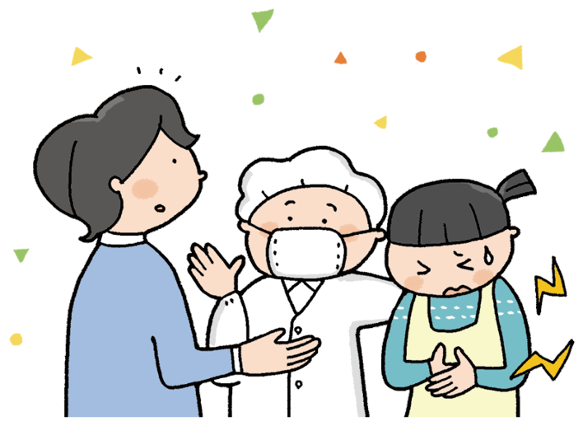

★石けんで

　しっかり手洗いを

　しましょう

お願い

　お子さんが白衣などを持ち帰った際に洗濯・アイロンがけをお願いします。

★マスクをきちんと

　つけましょう。ランドセルに予備のマスクを！